**ТЕХНОЛОГИЧЕСКАЯ КАРТА № 2**

**краткосрочной образовательной практики технической направленности**

**«Байдарка»**

**для детей 6-7 лет**

авторы: Калашникова Т.Г,

Потапова Е.Б.,

Ширинкина О.А.

воспитатели МАДОУ «Детский сад № 49» г. Перми

|  |  |
| --- | --- |
| Аннотация для родителей (основная идея доступная для понимания, четко и лаконично формулированная) | Металлический конструктор «Кроха» подойдет в качестве подготовки к школе и урокам трудовых дисциплин. Он позволяет развивать у ребенка логику, воображение, мелкую моторику рук. Повышает внимательность и координацию движений. Развивает творческий потенциал и системное мышление. |
| Цель КОП, в том числе ТН | Обучение детей сборке модели байдарки из металлического конструктора. |
| Количество часов КОП, в том числе ТН | 3 занятия по 25 – 30 минут. |
| Максимальное количество участников | 6-8 детей. |
| Перечень материалов и оборудования для проведения КОП, в том числе ТН | Металлический конструктор «Кроха», тематические альбомы, энциклопедии, схема сборки байдарки, лего-человечки для обыгрывания модели байдарки. |
| Предполагаемые результаты (умения/навыки, созданный продукт) | Дети научатся работать с металлическим конструктором. В процессе создания модели байдарки научатся пользоваться отверткой и гаечным ключом. Приобретут навыки умения работать в команде. Модель байдарки. |
| Список литературы, использованной при подготовке КОП, в том числе ТН. | Инструкция к металлическому конструктору «Кроха», тематические альбомы с водными видами спорта, моя первая энциклопедия «Спорт», «Как это устроено». |

**Тематический план занятий**

|  |  |  |  |
| --- | --- | --- | --- |
| **Задачи** | **Деятельность педагога** | **Деятельность**  **детей** | **Предполагаемый результат** |
| **Тема: «Знакомство с конструктором «Кроха»»** | | | |
| 1. Познакомить с металлическим конструктором «Кроха». 2. Познакомить с возможными способами соединения деталей конструктора при помощи гаечного ключа и отвертки. 3. Развивать творческий потенциал. | - Демонстрация тематических альбомов.  - Демонстрация металлического конструктора «Кроха».  - Демонстрация схемы сборки байдарки.  - Демонстрация возможных способов соединения деталей конструктора. | - Знакомство с деталями металлического конструктора «Кроха».  - Рассматривание схемы сборки байдарки.  - Соединение отдельных деталей конструктора при помощи гаечного ключа и отвертки. | Уметь соединять отдельные детали конструктора при помощи гаечного ключа и отвертки. |
| **Тема: «Сборка модели байдарки»** | | | |
| 1. Закреплять умение соединять металлические детали используя отвертку и гаечный ключ. 2. Закреплять умение действовать пошагово, используя схему сборки байдарки. | - Поэтапный показ сборки байдарки с опорой на схему  - Помощь детям в сборке деталей. | - Соединение деталей металлического конструктора с опорой на схему.  - Помощь друг другу в сборке модели. | Готовая модель байдарки с веслами. |
| **Тема: «Игры по замыслу детей»** | | | |
| 1. Расширить знания детей о водных видах спорта. 2. Создать дополнительные условия для детской игры. | - Помощь в организации игры. | - Установка правил игры  - Подборка дополнительных деталей для обыгрывания модели. | Обыгрывание модели байдарки с использованием дополнительных материалов. |

**Приложение 1**

**Дидактические материалы (алгоритмы, схемы):**

**Сборка байдарки:**

1. **2.**

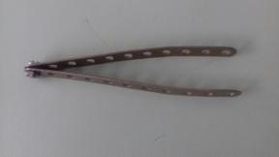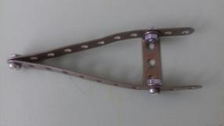

1. 4.

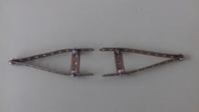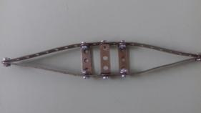

**Сборка весел:**

5. 6. 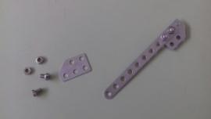

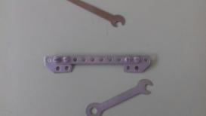

**Детали байдарки:**

1. Планка с 11 отверстиями – 4 шт.
2. Скоба с 5 отверстиями – 3 шт.
3. Винт М4 * 6 – 8 шт.
4. Гайка М4 – 8 шт.

**Весла – 2 шт.:**

1. Планка с 10 отверстиями – 2 шт.
2. Косынка – 4 шт.
3. Винт М4 * 6 – 8 шт.
4. Гайка М4 – 8 шт.

**Приложение 2**

**Фотоколлаж**

